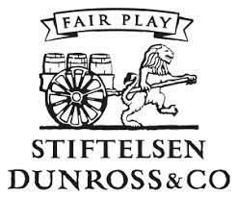
Vi är glada att vi har ett samarbete med Stiftelsen Dunross & CO
Vi står bakom följande värderingar och skall verka för att de efterlevs.

- Vi skall verka för en verksamhet med så många barn som möjligt i en så bra och positiv miljö som möjligt.
- Vi arbetar för att verksamheten skall vara inriktad på lärande och långsiktig utveckling.
- Ingen form av toppning skall ske inom barnidrott upp till 12 år. Med toppning menas i detta fall att barn ges olika fördelar på grund av upplevd kunskapsnivå.
- Bland ungdomar 13-15 år kan större vikt läggas vid att erbjuda spel utifrån den egna kunskapsnivån men med hänsyn tagen till spelarens egen önskan.
- I samband med match skall våra ledare eftersträva en jämn fördelning av speltid och att barn får starta och avsluta lika många matcher. Matcher skall ses som ett träningstillfälle och en möjlighet för individen att utvecklas.
- Föreningen skall verka för att barn uppmuntras att hålla på med flera idrotter, utan att detta skall uppfattas som något negativt.
- Våra ledare skall vara föredömen och eftersträva att ge barnen en positiv upplevelse av idrotten.
- Föräldrar med barn i vår verksamhet skall vara föredömen i samband med laget och föreningens aktiviteter.
- Spelare i föreningen ska uppträda sportsmannamässigt på och vid sidan av planen.
- Föreningen ska motarbeta all form av mobbning, sexism och rasism.
- Ingen form av användande av otillåtna prestationshöjande medel skall förekomma inom föreningens lag.

